La Sezione Primavera

Nell’anno 2008 la nostra scuola ha ottenuto l’autorizzazione da parte dell’Amministrazione Comunale di San Giovanni Lupatoto e dalla regione Veneto, per l’apertura della sezione Primavera, con un numero massimo di 20 bambini. (Rif. L. 296/2006).

L’idea di bambino e le finalità educative

Nella sezione Primavera accedono i bambini in età compresa tra i 24 e i 36 mesi, età in cui si fondano le basi per la loro formazione integrale e armonica, con particolare attenzione agli aspetti emotivi e psicologici.
È importante che questo nuovo ambiente sia percepito come positivo e ricco di fiducia.
La conoscenza e l’idea del bambino che si vuole perseguire è il basilare presupposto di ogni intervento educativo.

Considerando che l’età dei bambini frequentanti la sezione primavera è compresa tra i 24 e 36 mesi, l’idea educativa che si intende perseguire segue ambiti di sviluppo ben precisi:

- Socio-emotivo e relazionale: le separazioni temporanee possono essere prolungate e tollerate meglio poiché vengono rafforzati il processo relativo all’individuazione e la maturazione della costanza d’oggetto emotivo. Durante l’assenza fisica della madre, il bambino è in grado di sostituirla con un’immagine interiore che lo rassicura.
Il bambino deve avviarsi alla capacità di interiorizzare regole e di rispettarle uscendo dai propri impulsi. Ciò gli permette di superare un “principio di piacere” per accedere al “principio di realtà”.

- Senso-motorio: tutta una serie di progressi importanti assicurano al bambino un’autonomia assai più ampia di quella che aveva raggiunto al compimento del primo anno. Riesce a camminare da solo, e poi a correre, a salire e scendere scale, ad andare sul triciclo, o sul cavallo a dondolo. Riesce a spostare degli oggetti anche abbastanza pesanti e a smuovere con una certa precisione oggetti più leggeri, e giunge così poco per volta anche a mangiare con discreta autonomia.

- Cognitivo: il bambino manifesta in modo sempre più esplicito la propria individualità elaborando la “consapevolezza di sé”, si nomina in prima persona, definisce come suoi oggetti e giochi e si descrive con ricchezza di particolari (sono bello, sono grande, sono capace di…). Con altri bambini ora è sempre più in grado di interagire giocando insieme in piccoli gruppi e dimostrare così simpatie e antipatie.

- Linguistico: parla di eventi passati, prova interesse e capisce come funzionano le rime, capisce concetti come “mio” e “suo”, usa connettivi, capisce le posizioni nello spazio, usa frasi da quattro - cinque parole, usa pronomi e alcuni plurali.

Per rispondere ai bisogni educativi sono di fondamentale importanza alcuni principi:
- I genitori sono i primi educatori dei figli, la scuola li affianca in una sintonia di scopi.
- Ogni bimbo è un tesoro nascosto, unico, diverso da tutti: educare è insegnargli a scoprirlo.
Ci proponiamo di promuovere la formazione del bambino comprensiva di ogni dimensione, umana, sociale, spirituale, intellettuale.

3.5.2 Principi ispiratori del Progetto Educativo

La Sezione Primavera fa propri i principi contenuti nel progetto educativo delle scuole dell’infanzia autonome di ispirazione cristiana e l’identità storica è ideale di un’esperienza istituzionale cresciuta assieme alle nostre famiglie e alla nostra comunità.
Si concorre alla formazione della personalità del bambino, ponendo al primo posto i valori della vita, dell’accoglienza, della condivisione, della solidarietà, della tolleranza, della pace e di tutto quanto può rendere più bella la convivenza. Nella nostra scuola si parla inoltre di Dio, che è nostro Padre, della vita e degli insegnamenti di Gesù e della Chiesa.

La progettazione della Sezione Primavera

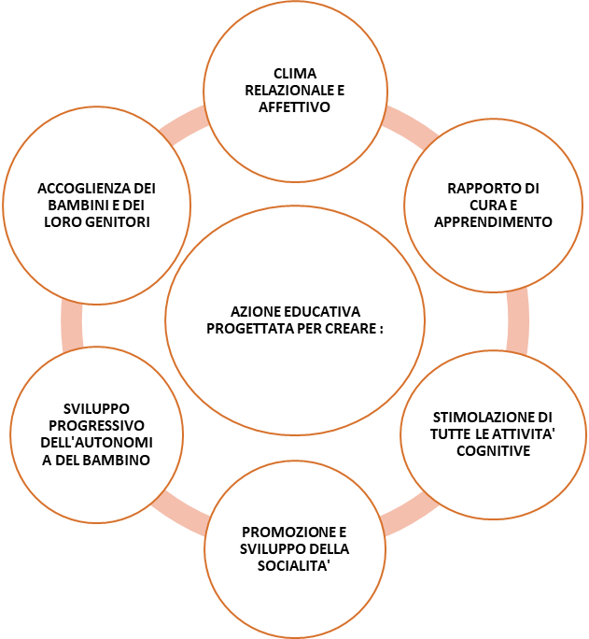
Il progetto pedagogico è pensato ad hoc proprio per i bambini di questa fascia d’età e si può riassumere nel concetto di apprendimento attraverso un ambiente di cura educativa, quindi con un’attenzione forte ai tempi dell’accoglienza, del benessere, della corporeità, dell’accompagnamento delle prime forme di linguaggio, creatività, immaginazione.
Il modello programmatico della sezione Primavera è quello per nuclei tematici e unità di apprendimento, ossia una struttura organizzativa e didattica strettamente legata alle esperienze dirette, utilizzando la formula “del fare e imparare a saper fare”.
La programmazione prende vita a novembre, cioè dopo i primi due mesi di inserimento (settembre) e di consolidamento (ottobre).
Vengono fissati i nuclei tematici, le unità di apprendimento con i relativi obiettivi, il tipo di attività che si intende svolgere e le modalità di verifica e valutazione delle competenze acquisite da ciascun bambino.
Se dall’analisi dei risultati si rileva la necessità di approfondire o rinforzare certi aspetti che risultano per i bambini ancora poco chiari, si procederà a stilare una programmazione che tenga conto di queste esigenze, rimodulando obiettivi ed attività. Tutte le attività svolte all’interno della sezione Primavera consentono, a ciascun bambino, di sviluppare abilità fondamentali per lo sviluppo.
Lo scopo è quello di proporre esperienze nelle quali i bambini possano allenare e perfezionare le proprie naturali capacità e diventare autonomi, imparare a gestire le emozioni, a migliorare le abilità fini-motorie, ad ascoltare, ad aspettare e a prendersi cura di sé e di ciò che gli appartiene autonomamente.
Tali esperienze sono:
- Esperienze di routine: gesti di cura e di accudimento ripetuti, atti a scandire il ritmo del tempo e della giornata, aiutare il bambino ad interiorizzare questa nuova esperienza e sviluppare capacità di previsione e di investimento emotivo e nel contempo di maturazione intellettiva, affettiva e sociale.

- Esperienze rivolte allo sviluppo del linguaggio: si invitano i bambini a esprimere verbalmente ciò che vedono e ciò che fanno attraverso l’uso di libretti, immagini, figure e giochi organizzati;

- Esperienze rivolte allo sviluppo motorio: si garantiscono spazi e tempi per il gioco motorio e si incoraggiano i bambini a muoversi attraverso canzoni mimate e giochi guidati; per la motricità fine si propongono costruzioni, giochi ad incastro, manipolazioni con vari materiali;

- Esperienze di educazione religiosa: imparare la religione divertendosi rappresenta il sistema più facile per conoscere Gesù e i valori cristiani legati al suo messaggio. È questa un’occasione importante per lasciare una prima impronta di educazione religiosa nei bambini.

- Esperienze che sviluppano l’espressione musicale: si garantiscono spazi e tempi per il gioco musicale e si incoraggiano i bambini all’ascolto e alla riproduzione di differenti sonorità attraverso cd audio, canti, strumenti musicali e naturali.

- Esperienze di continuità con la scuola dell’infanzia: attività mirate ad inserire il bambino nella scuola dell’infanzia tramite l’esplorazione del nuovo ambiente e giochi di gruppo e di socializzazione.

Organizzazione del contesto educativo e didattico

Il servizio è attivo per 5 giorni la settimana dalle ore 7.30 alle 16.30, con possibilità di uscita intermedia dalle 12.45-13.00 e, su richiesta, l’uscita posticipata fino alle 18.00.
Le educatrici svolgono settimanalmente un orario di 35 ore settimanali, garantendo in questo modo l’intera copertura dell’orario scolastico. L’assistente ausiliaria ha il compito di provvedere alla pulizia dei locali dove i bambini quotidianamente svolgono le attività e dove vengono cambiati nonché all’igiene del materiale ludico. Il responsabile supporterà il lavoro educativo, curerà i rapporti con le famiglie e l’Istituzione Scolastica; svolgerà attività di formazione per il sostegno alla genitorialità, di coordinamento per la stesura dei progetti interni e di continuità con la scuola dell’infanzia.
L’organizzazione della sezione Primavera, pur essendo legata ad orari e momenti ben definiti, riferiti alle routine e alle attività, si rende flessibile nelle diverse fasi ad esempio durante l’accoglienza, durante il pranzo e il riposo riconoscendo i tempi biologici e psicologici di ciascun bambino.

La giornata è scandita da alcuni momenti significativi:

- L’accoglienza e ricongiungimento: avvengono all’interno della sezione, solitamente nell’angolo morbido. In questi momenti vengono privilegiate attività che coinvolgono l’intero gruppo e che possono essere iniziate, interrotte o proseguite in qualsiasi momento. Le educatrici inoltre, pur mantenendo il contatto con l’intero gruppo, cercano di dare un’attenzione individuale ad ogni bambino e al rispettivo genitore. Questa attenzione sarà rispettosa e seguirà le esigenze di chi arriva, ma anche di chi è già arrivato.

- Le attività ludiche: vengono proposti ai bambini giochi e attività pensate e progettate per l’anno educativo in corso.

- Le cure igieniche avvengono nella stanza del bagno e rappresentano un attimo ricco di significato per le sensazioni che il bambino prova e per i messaggi che in esse si trasmettono. Attraverso la cura del corpo il bambino ha modo di maturare competenze, autonomie e di strutturare la sua dimensione affettiva;

- Il momento del pranzo avviene all’interno della sezione ed è considerato un momento educativo che oltre a soddisfare un bisogno fisico (assunzione di cibo), diventa un momento che privilegia fattori quali la relazione, la competenza e l’autonomia. E’ quindi un momento piacevole che si consuma in un ambiente tranquillo, non rumoroso e in un’atmosfera priva di fretta e di ansia. L’adulto è presente come riferimento al quale esprimere il proprio gusto e le proprie preferenze ed è anche osservatore di questo momento educativo. I bambini di due anni sono in grado di aiutare l’insegnante ad apparecchiare le tavole quindi, a turno, si occuperanno della preparazione dei tavoli e della distribuzione delle bavaglie agli altri compagni;

- Il momento del sonno: avviene all’interno della sezione ed è per il bambino un momento estremamente delicato, in quanto rappresenta per lui un distacco dalle cose e dagli altri. Per questo motivo alcuni bambini hanno bisogno di compiere dei rituali per addormentarsi: dondolarsi, vocalizzare, manipolare i capelli…o di portare con sé nel lettino qualche oggetto particolare (oggetto transazionale). Le educatrici, con una presenza rassicurante, accompagnano i bambini a letto dedicando ad ognuno un “saluto” speciale: una ninna nanna, una carezza.

La giornata educativa

7.30-9.00 | ACCOGLIENZA, attività non strutturale
9.00-9.30 | MERENDA, solitamente con un frutto
9.30-10.00 | CURA DELL’IGIENE PERSONALE
10.00- 11.00 | ATTIVITA’ DIDATTICHE GIUDATE in piccolo o grande gruppo, manipolazione di vari materiali, lettura di libretti, giochi con travestimenti, giochi liberi, attività strutturate (attività motorie, musicali, giochi euristici….)
11.00-11.30 | CURA DELL’IGIENE PERSONALE E PREPARAZIONE AL PRANZO, i bambini vanno in bagno per il cambio del pannolino e per lavarsi le mani. Tornati in sezione, a turno, aiutano l’educatrice ad apparecchiare i tavoli
11.30-12.30 | PRANZO, momento molto importante per stare tutti assieme ed imparare l’educazione a tavola
12.30-12.45: | CURA DELL’IGIENE PERSONALE e PREPARAZIONE AL SONNO
12.45-14.45 | SONNO
14.45-15.45 | CURA DELL’IGIENE PERSONALE E MERENDA,  i bambini si recano in bagno per cambiare il pannolino, dopodiché consumano la merenda
15.45-16.30 | RICONGIUNGIMENTO,

Spazi e materiali

L’ambiente è:
- proporzionato alle capacità motorie, operative, percettive e mentali del bambino per permettergli di gestirlo e padroneggiarlo;

- funzionale per aiutarlo a capire le molteplici funzioni dei diversi laboratori, degli arredi e dei materiali didattici;

- motivante e attraente per sviluppare il rispetto e l’amore per le cose e per l’ambiente, secondo regole condivise da tutti.

È strutturato in angoli:

- L’angolo della lettura per promuovere l’approccio al libro, l’ascolto delle prime storie e dei primi testi narrativi. Questo spazio è caratterizzato da tappeti morbidi, piccoli divani in gommapiuma e numerosi libri ed ha il compito di favorire la concentrazione e la conversazione con libri e materiali alla portata dei bambini, per essere “letti” e consultati in piena autonomia;

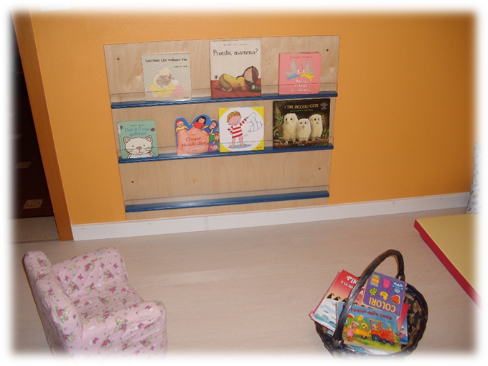

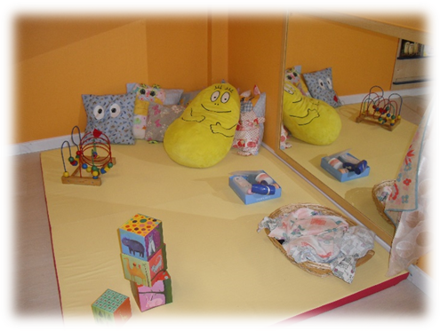
- L’angolo morbido con un tappeto, alcuni divani morbidi e cuscini che può ospitare sia il momento della lettura che quello dell’accoglienza e dove i bambini possono cercare e trovare attimi propri di tranquillità.

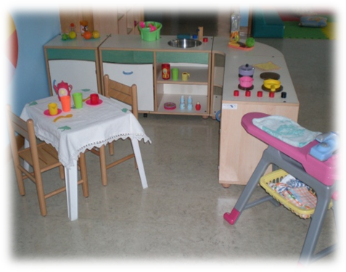
- L’angolo simbolico allestito sia con vestiti, accessori e uno specchio a figura intera, sia con l’angolo cucina compreso di tavolino, sedie, lavello, forno e utensili quali piatti, bicchieri, pentoline… per proiettare vissuti, sperimentare azioni e comportamenti e per comunicare emozioni e stati d’animo individualmente o a piccoli gruppi.

- L’angolo del gioco che mette a disposizione dei bambini contenitori con costruzioni di plastica e di legno, macchinine, animaletti per giocare da soli o in piccolo gruppo, inventando, costruendo e assemblando, per scoprire le caratteristiche degli oggetti e realizzare strutture, sviluppando la motricità fine, la creatività e il pensiero logico. Inoltre, a seconda dell’attività proposta vengono introdotti in sezione materiali naturali/ alimentari e/o attrezzature motorie e musicali.
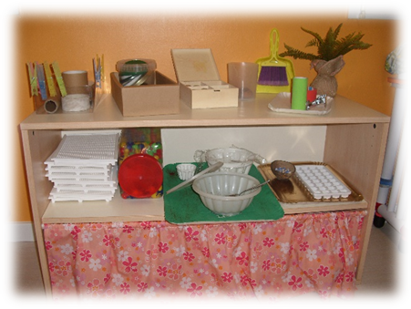
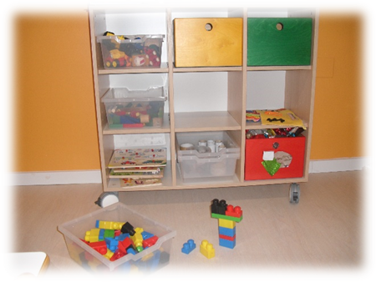

- La stanza del bagno attrezzata con un grande fasciatoio per il cambio del pannolino, con piccoli water stillati dapprima come gioco, poi per il loro uso reale (controllo sfinterico) e con lavabi ad altezza di bambino usati per lavarsi mani e bocca da soli o aiutati.

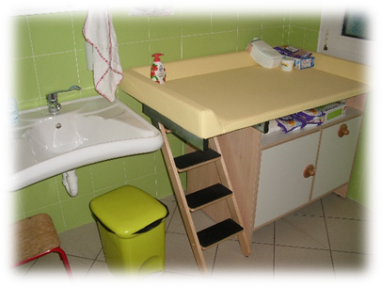
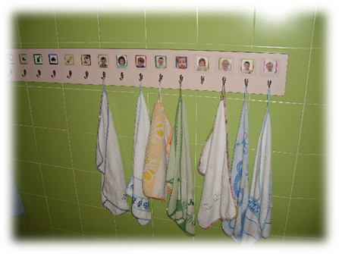

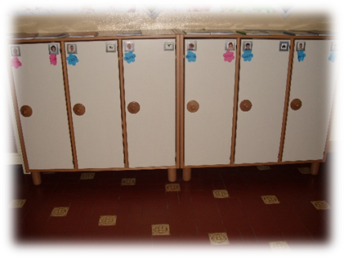
- La stanza degli armadietti, è uno spazio privilegiato e di intimità fra bambino e genitore caratterizzato da armadietti contrassegnati dalla foto dei bambini all’interno dei quali riporvi giacche e il sacchettino del cambio. Qui ogni genitore offre al proprio figlio messaggi chiari e reali di ciò che sta avvenendo e lo prepara al temporaneo distacco

- Il dormitorio è organizzato con lettini, in una situazione di penombra e con sonorità rilassanti.

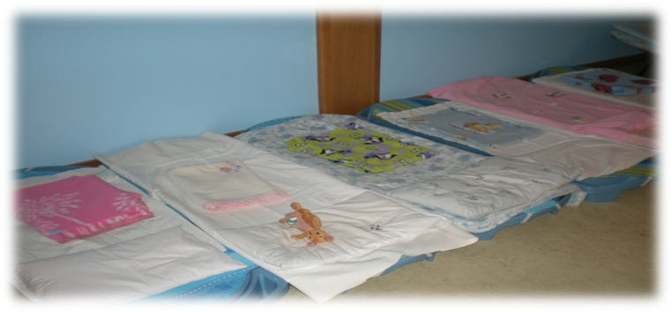

- Il giardino è condiviso con i bambini della Scuola dell’Infanzia ed è caratterizzato da attrezzature idonee e in grado di qualificare l’ambiente educativo come contesto di vita, di relazione e di apprendimento.

